Figure 6：
β-actin Normal group, model group（Three times）
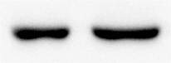

DUSP3 Normal group, model group（Three times）
MAPKAPK5 Normal group, model group（Three times）
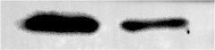

SP1Normal group, model group（Four times）
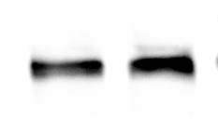
VEGFA Normal group, model group（Three times）
